sosialt samspill og spr

**Romplan  
Oversikt over temarom**

**Innhold og intensjon ved**

**Valheim barnehage**

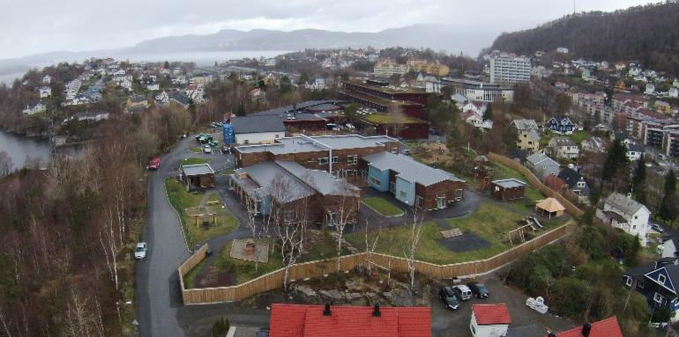

Innhold

Brækhus 2

Hagelin 3

Skram 5

Olav Kyrre 7

Meltzer 8

Michelsen 10

Holberg 12

Kniksen 13

Grieg 15

Joys 17

Max Manus 18

Friele 20

**Oversiktskart, temarom**

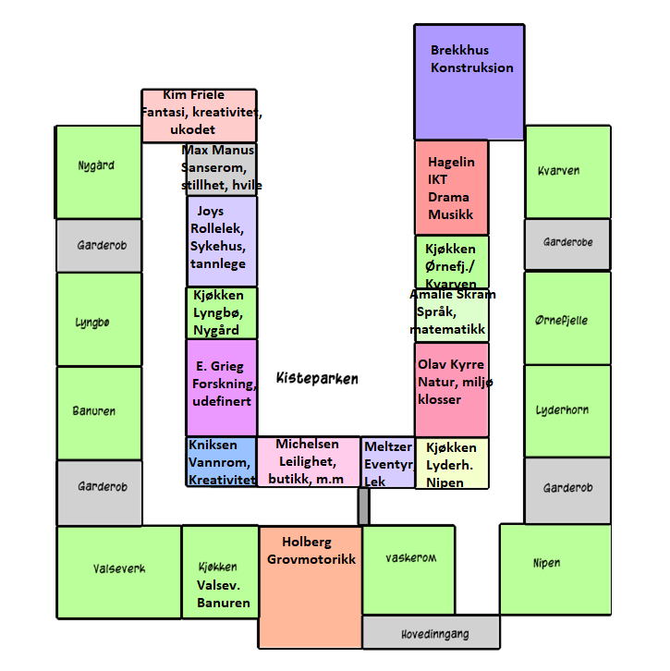

Byggetegning, etasje 1.  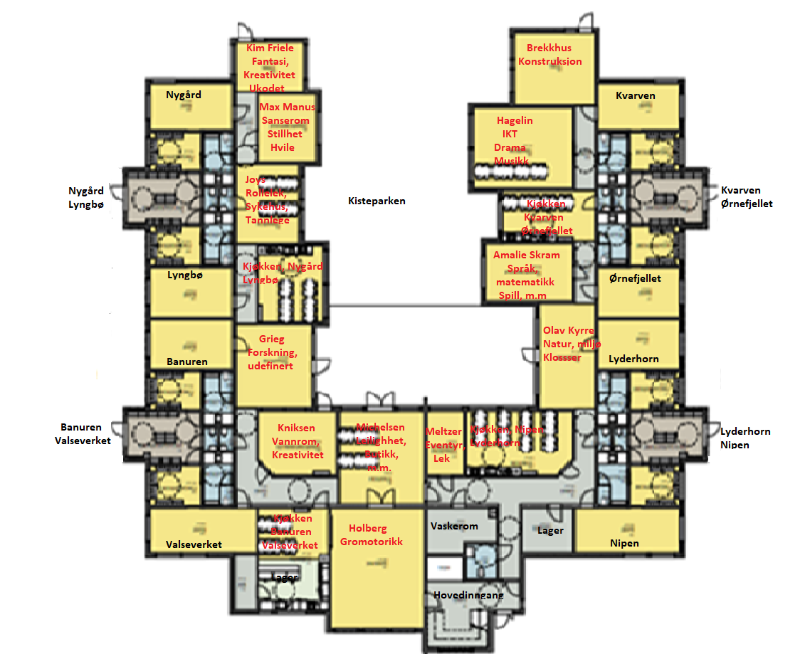

**Oversikt over rommenes intensjon, bhg. året 23 - 24**

|  |  |
| --- | --- |
| **Rom** | **Intensjon** |
| **Brækhus** | Rollelek, utkledning, familie lek |
| **Hagelin** | Konstruksjon – kreativitet og grov motorisk lek |
| **Skram** | Språk og matematikk – spill, litteratur, lesning, m.m |
| **Olav Kyrre** | Dyreliv og bøker med fokus på dyr |
| **Meltzer** | Eventyrlek – rommet skal ivareta sanselige eventyr |
| **Michelsen** | Leilighet, butikk, rollelek – rommet deles for ulike funksjoner |
| **Holberg** | Grovmotorikk- stimulere til varierte fin- og grov motorisk lek |
| **Kniksen** | Vannrom og kunst, kreativitet – vannlek, maling, m.m |
| **Grieg** | Forskning og udefinert- rommet deles i to bruker deler, som   komplimenterer hverandre |
| **Joys** | Rollelek – lege, tannlege |
| **Max Manus** | Sanserom – sanse, stillhet, ro og hvile |
| **Friele** | Kunst, kultur og kreativitet |

**Oversikt over ansvarspersoner pr. rom**

|  |  |  |
| --- | --- | --- |
| **Navn, ped.l. bhg.l** | **Ansvar for** | **Hvordan** |
| **Maren, Rebecca, Ingvild** | **Hagelin** | * Temarom skal ivareta  barnehagens satsninger Jf.   årsplan og rammeplan * Rommene skal sikres progresjon  og utvikling av ansvarlige   personer. * Barnas bruk av rommet må  observeres, og på bakgrunn av   dette tilføres materiell som   stimulerer til utvidet lek,   relasjonsdannelser og kognitiv  stimulering. Alle rom skal bidra  barna i språklig stimulering * Alle rom skal være innbydende,   holdes i orden. Slitt og ødelagt   materiell skal erstattes. * Barna skal etablere kunnskap om  å behandle leker og materiell på  en adekvat måte - ivareta leker   og materiell. Og å rydde etter  seg. * Temarommenes kvalitet må   kontinuerlig være gjenstand for   evaluering og vurdering |
| **Hege, Andrea, Aurora** | **Joys** |
| **Monica** | **Michelsen** |
| **Susanne, Aurora, Andrea** | **Brækhus** |
| **Maren, Rebecca, Ingvild** | **Olav Kyrre** |
| **Anne-Grethe** | **Friele og Max Manus** |
| **Eivind** | **Holberg** |
| **Julie O** | **Meltzer** |
| **Haldis, Heine** | **Grieg** |
| **Tina, Elisabeth** | **Skram** |
| **Julie O** | **Meltzer** |
| **Heine, Paul** | **Kniksen** |
|  |  |
|  |  |

**obs!!** Alle rom skal benyttes av alle barn. Materiell som ikke er egnet for de minste barna skal fjernes – settes opp i høyden, når de minste barna benytter arealet/rommet. Det er den enkelte ansattes ansvar å ivareta barns sikkerhet og kjenne leketøysforskriften [Leketøysforeskriften. Lovdata](https://www.google.com/url?sa=t&rct=j&q=&esrc=s&source=web&cd=&cad=rja&uact=8&ved=2ahUKEwij_cW15MP2AhVmk4sKHYjdCLkQFnoECAMQAQ&url=https%3A%2F%2Flovdata.no%2Fdokument%2FSF%2Fforskrift%2F2013-11-18-1403&usg=AOvVaw2DSquKs3VjqvIhRQqe23j_)

**Valg av navn på temarom**Navn på rom er valgt med begrunnelse i, at temaromene skal kunne endre innhold, funksjon,  
fokus og type lek. Dette uten at navn på rommene må endres.  
Valg av romnavn innebærer dermed handlefrihet for endring, ut fra satsning og innsatsområder jf. årsplan.  
Hjemområdene er oppkalt etter stedsnavn fra Laksevåg bydel og vi har valgt å følge tradisjonen   
med å velge navn på temarom basert på nåværende og historiske personer i den Bergenske historie.

|  |  |
| --- | --- |
| **Temarom** | **Hvem er personene.** |
| **Cecilia Brækhus** | **Lokal stolthet.**  **Cecilia Carmen Linda Brækhus er norsk verdensmester i boksing. Brækhus ble født i Cartagena, Colombia. Hun ble adoptert som to-åring og vokste opp i Sandviken** |
| **Elna og Gudrun  Hagelin** | Søstrene Hagelin I 1929 flyttet de to søstrene Elna og Gudrun Hagelin til Bergen fra Nedre Stedje Gård i Sogndal. I Bergen ville de realisere en drøm. De ville starte butikk for salg av hjemmelaget fiskemat. Søstrene Hagelin åpnet butikk og fiskematen ble en stor suksess. Blant annet fikk Kong Olav alltid tilsendt fiskekaker fra søstrenes butikk da han var i Bergen. Søstrene Hagelin er fortsatt er fortsatt et anerkjent navn i Bergen. |
| **Berta Amalie Alver Skram Skram** | Amalie Skram. Amalie Skram - Allkunne Amalie Skram hører med blant de fremste og mest betydningsfulle norske romanforfattere. Hovedverket hennes er bla. romanserien Hellemyrsfolket. Skram ble født i Bergen i 1846. Amalie Skram var naturalist og opptatt av klasseskiller, kvinneundertrykkelse og dobbeltmoral. Hun ønsket blant annet å klarlegge om psykiske problemer kom av arv og miljø, og hvordan den moderne legevitenskapen kunne misbrukes. |
| **Olav Kyrre** | Olav Kyrre.  Født ca. 1050. Var Norges konge fra 1067 til sin død i 1093. Olav fikk tilnavnet Kyrre, som betyr den fredelige.  Bergen ble grunnlagt av Olav Kyrre i 1070 med navnet Bjørgvin, som betyr «den grønne engen mellom fjellene» |
| **Fredrik Meltzer** | Fredrik Meltzer.  Meltzer var født i Bergen 1802.Var en norsk forretningsmann og politiker. Fra 1825 var han overfiskevraker i Bergen. I 1821 foreslo han, og fikk vedtatt det nye norske flagget. Dette flagget tilsvarer det som brukes i dag |
| **Peter C. H. K. Michelsen** | Peter Christian Hersleb Kjerschow Michelsen**.** Født 1857 i Bergen. Han var norsk statsminister fra 13. mars 1905 til 23. oktober 1907. Statsminister Michelsen var svært sentral i prosessen rundt unionsoppløsningen med Sverige i 1905. Michelsen representerte Norge ved forhandlingene med Sverige. Han oppførte Gamlehaugen i 1900 og opprettet Chr. Michelsen instituttet. |
| **Ludvig Holberg** | Ludvig Holberg.  Født i Bergen i 1684.Holberg var professor i metafysikk og logikk, latinsk retorikk og historie ved Københavns Universitet, men er like kjent som dramatiker og forfatter. Han la også grunnlaget for internasjonal rett som et akademisk fag i Danmark-Norge |
| **Roald «Kniksen» Jensen** | Roald «Kniksen» Jensen Kniksen – født til fotball – Bodoni Forlag Født 1943 i Bergen. Han **v**ar en norsk fotballspiller med sin karriere i hovedsak i Sportsklubben Brann. Han regnes som en av tidenes beste mannlige fotballspiller i Norge og har fått den norske fotballprisen Kniksenprisen oppkalt etter seg. Roald «Kniksen» Jensen ble tidenes fjerde yngste spiller på A-landslaget. |
| **Edvard Grieg** | Edvard Hagerup Grieg. Edvard Grieg - Allkunne Født i Bergen 1843. Edvard Grieg regnes som Norges største komponist. Han var eksponent for nasjonalromantikken i musikken og en av foregangspersonene i harmoniutvikling på slutten av 1800-tallet. Griegs kunst er nær knyttet til norsk folkemusikk. Han ville skape en ny norsk tonekunst med folkeviser og slåtter som inspirasjonskilde. Griegs musikalske personlighet var med på å definere det norske flere generasjoner fremover. Troldhaugen var Edvard Griegs hjem |
| **Marie Elisabeth Joys** | Marie Elisabeth Joys Født i Bergen i 1872. **Hun var en pioner innenfor norsk sykepleierutdanning. Hun var oversykepleier ved Bergen kommunale sykehus i 35 år og var blant stifterne av Norsk Sykepleierskeforbund 1912.** Marie arbeidet ved sykehuset i Bergen til hun gikk av for aldersgrensen i 1933. Hun levde og åndet for sitt arbeid, både tidlig om morgenen og sent på kvelden var hun i sin avdeling og sørget for at arbeidet gikk forskriftsmessig for seg og at pasientene hadde det godt. Hun var alltid engasjert i å forbedre kvaliteten på den pleien pasientene fikk. |
| **Max Manus** | Maximo Guillermo ManusMax Manus – Wikipedia Født i Bergen i 1914. Mest kjent som Max Manus.  Max Manus var en av de mest kjente motstandsmennene i Norge under andre verdenskrig. Han var medlem av Kompani Linge og utførte flere dristige sabotasjeaksjoner. Fra 1944 var han også en del av Oslogjengen |
| **Kim Friele** | Karen-Christine Friele  Født i Bergen 1935. Karen-Christine Friele, kjent som Kim Friele, var en norsk forfatter og aktivist som gjennom mange år arbeidet for homofiles rettigheter. Hun vokste opp i tidligere Fana kommune. |

**Romplan; Hva, hvordan, hvorfor**

|  |
| --- |
| **Romplan for Hagelin;** **Mål for rommet;** **Periode; Romansvar; Maren, Ingvild og Rebecca** |
| **Generell informasjon og retningslinjer for rommet - intensjon** |
| Ukodet kjønnsnøytral rollelek  Ukodet materiell til å konstruere “supplement” til leken  Grov motorisk lek  Passer for alle aldersgrupper |
| **Hva finnes av materiell i rommet? Hvilken aldersgruppe passer materiellet for?** |
| Grønne kasser (ødelagte legges utenfor bosskuret)  Basketballnett  Ladbare lommelykter (husk å lade jevnlig)  Grønne IKEA-matter  Hinderløype |
| **Hva kan barna oppleve/erfare i rommet?** |
| Mystikk  Spenning  Erfaringer med ulike sanser som visuelle, konstruksjon og kreativitet  Udefinert rollelek bygget på barnas fantasi  Grov motorisk lek med aktivitetskort  Hinderløype |
| **Hva er den voksne sin rolle i rommet?** |
| Utvikle kreative evnen i lek  Motivere for spennende og kriblende (“skummel”) lek  Igangsette ulike leker/spill  Ansvar for grov motorisk lek/aktiviteter med aktivitetskort  Være aktiv og engasjert  Lage til hinderløype |
| **Hvilke fagområder og pedagogiske forhold ligger til grunn?** |
| Antall, rom og form  Kropp, bevegelse, mat og helse |
| **Fremdriftsplan for rommet** |
| Åpnet for at rommet skal engasjere og utfordre alle aldersgrupper, vil derfor bruke observasjon til å se om endringer må gjøres. Sikre at rommet oppleves som trygt for de yngste, men også gir utfordringer for de eldste.  Ta opp på personalmøte/hjemmøte - gi informasjon om hvordan bruke aktivitetskort sammen med barn. |

|  |
| --- |
| **Romplan for Brækhus** **Mål for rommet; erfare bruk kreativ bruk av digitale verktøy** **Periode; høst 2023 Romansvar; Aurora, Andrea, Susanne** |
| **Generell informasjon og retningslinjer for rommet - intensjon** |
| Rollelek, der barna får mulighet til å leke ut hverdagen sin. Rommet har fokus på familie og ulike konsultasjoner av familier. Rommet har tips til video og nettsider for veiledning av voksne og til å se sammen med barn.  **Den voksne må sammen med barna engasjere, lære, og inspirere til lek.** |
| **Hva finnes av materiell i rommet? Hvilken aldersgruppe passer materiellet for?** |
| Lekehus, grå boks  Bord og stoler  Kjøkkenleker  Duk  Hylle  Små lekehus  Kjøkken  Kjøkkenleker  Utkledningsklær  Dukkeseng  Dukkevogn  Dukker og klær  Plastikk planter  Gressmatter  Bøker  Bokhylle |
| **Hva kan barna oppleve/erfare i rommet?** |
| **Se filmer sammen med voksne**  **Samtale rundt eget familieliv, ut ifra leken**  **Rollelek sammen med andre barn** |
| **Hva er den voksne sin rolle i rommet?** |
| Den voksne skal delta aktivt, veilede barna til sunn samarbeidskultur. Bidra sammen med barna å veilede dem i lek og samspill. Vær en aktiv voksen i leken sammen med barna. |
| **Hvilke fagområder og pedagogiske forhold ligger til grunn?** |
| Kommunikasjon, språk og tekst – litteratur tilgjengelig  Kunst, kultur og kreativitet - uttrykksformer som drama, språk, litteratur, film.  Etikk, religion og filosofi - Barnehagen skal skape interesse for samfunnets mangfold og forståelse for andre menneskers livsverden og levesett. |
| **Fremdriftsplan for rommet** |
| Supplere/endre material etter observasjon og erfaringer gjort i rommet |

|  |
| --- |
| **Romplan for Skram Mål for rommet; Periode; Romansvar;** |
| **Generell informasjon og retningslinjer for rommet - intensjon** |
| Spill, språk og matematikk  Intensjonen med rommet er å ivareta barnas behov for å få utforske og utvikle sin språkforståelse, språkkompetanse og få et mangfold av kommunikasjonsformer.  Rommet skal også være tilrettelagt slik at barna får muligheter til å utforske og oppdage matematikk og matematiske sammenhenger i dagliglivet. Dette omfatter blant annet lekende og undersøkende arbeid gjennom sammenligning, sortering, plassering, orientering, visualisering, former, mønster, tall, telling og måling.  Barna får uttrykke seg gjennom ulike estetiske materiell, slik som musikk, tegning, bildekunst, språk, litteratur, osv. |
| **Hva finnes av materiell i rommet? Hvilken aldersgruppe passer materiellet for?** |
| Bøker (0-3 år og 3-6 år)  Alfabetet  Tallrekke  Spill etter alder  Tegn til tale  Bilder  Fargeblyanter og tusjer  Rim og regler  Lydbøker  Matter  Madrass  Puter  Lim  Saks  Speil  Bord  Benker  Glasskap |
| **Hva kan barna oppleve/erfare i rommet?** |
| Barna får mulighet til å utvikle sin språkkompetanse og matematiske kompetanse gjennom bøker, rim og regler, spill og tegn til tale. Hverdagssamtalen kommer frem ved at det henger bilder på veggene av gjenkjennbare karakterer fra bøker.  På rommet får barna erfare flere uttrykksmåter gjennom blant annet bildekunst, kunsthåndverk, musikk, språk og litteratur. Barna får også erfare det å utforske sin egen fantasi, kreative tenkning og skaperglede. |
| **Hva er den voksne sin rolle i rommet?** |
| Voksne forbereder rommet før det tas i bruk. Ha en liten gruppe med barn.  Delta aktivt og engasjerende i spill og aktiviteter som er i bruk.  Være språklig aktive sammen med barna, verbalt og med tegn.  Mange av spillene og aktivitetene på Skram krever at den voksne er aktiv og engasjert, og hjelper/veileder barna når de har behov for det i aktivitetene/spillene.  Være gode rollemodeller for barna når det gjelder bruk av materialene, samt under opprydning av rommet. |
| **Hvilke fagområder og pedagogiske forhold ligger til grunn?** |
| Kommunikasjon, språk og tekst  Antall, rom og form  Kunst, kultur og kreativitet  Natur og miljø |
| **Fremdriftsplan for rommet** |
| Oppdatere/ videreutvikle ved behov.  Jevnlig sjekke og oppdatere bøker etter sesong og hva barna interesserer seg for. |

|  |
| --- |
| **Romplan for Olav Kyrre** **Mål for rommet;** **Periode; Romansvar; Maren, Ingvild og Rebecca** |
| **Generell informasjon og retningslinjer for rommet - intensjon** |
| Intensjonen med rommet er at barna skal få leke med ulike typer dyr og få kjennskap til ulike dyrearter. På veggene er det hengt opp plakater av dyr og navn på dyrene.  Rommet har også en lesekrok med en sofa hvor man kan se/lese i ulike bøker sammen med barna, som er språkfremmende og bidrar til økt ordforråd.  Det er også tilrettelagt for konstruksjonslek med magnetene som er der. |
| **Hva finnes av materiell i rommet? Hvilken aldersgruppe passer materiellet for?** |
| Lek med dyr fra ulike verdensdeler  Bondegård med gjerder og traktorer.  Lek med konkreter i et tilrettelagt område.  Tilrettelagt lesekrok med bøker med tema om ulike dyr.  Magneter med dyretema.  Aldersgruppen materiellet passer for er alle. |
| **Hva kan barna oppleve/erfare i rommet?** |
| Å få leke rollelek via konkreter. (lettere lek for de som er usikre på å leke som seg selv.)  Rommet er delt i to, ene delen av rommet innbyr til bondegårdslek med dyr og lek med ville dyr som lever i nåtiden og dyr som levde før i tiden. Det er også tatt inn magneter som barna kan bygge med og leke med dyrene.  I andre delen av rommet er det laget til en lesekrok med sofa hvor vi har satt frem bøker hvor temaet omhandler dyr. |
| **Hva er den voksne sin rolle i rommet?** |
| Tilrettelegge, bygge opp, ivareta, følgeopp opprydning. |
| **Hvilke fagområder og pedagogiske forhold ligger til grunn?** |
| Språk, tekst og matematikk.  Natur, miljø og teknologi |
| **Fremdriftsplan for rommet** |
| Oppdatere/videreutvikle ved behov. |

|  |
| --- |
| **Romplan for Meltzer**    **Mål for rommet; Bli kjent med nærmiljøet,**   **Periode; høst 23 Romansvarlig; Julie O** |
| **Generell informasjon og retningslinjer for rommet - intensjon** |
| Dette er et nærmiljø og samfunn rom der det kan lekes med ulike kjøretøy, og bygges opp et miljø rundt leken. Det er materiell til å bygge veier, treklosser hus, dyr og menneskene som kan brukes med inn i leken med kjøretøy.  På veggene henger det bilder fra nærmiljøet, hensikten er at man sammen med barna ser på dem og har en samtale med barna utfra det. |
| **Hva finnes av materiell i rommet? Hvilken aldersgruppe passer materiellet for?** |
| Ulike kjøretøy i ulike størrelser  Tog og tog bane Bilvei puslespill Mennesker Dyr Garasje  Trafikkskilt Treklosser hus Oppbevaringshyller som er merket med innhold  Materiellet passer for alle aldersgrupper, og barna kan velge type kjøretøy utfra ønsker |
| **Hva kan barna oppleve/erfare i rommet?** |
| Barna får bygge sine egne veier, lekemiljø – kreativitet  Får erfare ulike kjøretøy  Mengdeforståelse -erfaringer med antall, her kan man telle hvor mange hjul det er på en personbil kontra en lastebil med tilhenger  Erfaringer med farger – sortering av biler etter farge  Bli kjent med nærmiljøet gjennom bilder  Språk  Erfaringer med voksne som deltar, støtter og veileder dem i lek og rydding etter lek |
| **Hva er den voksne sin rolle i rommet?** |
| Støtte og veilede barn i lek  Være deltagende i leken med barna Gi inspirasjon Være språklig aktiv sammen med barna Lage rommet klart for fantasifull lek  Rydde sammen med barna – rydde slik at rommet er innbydende til neste gruppe **Viktig** å rydde lekene på riktige plasser. Rydd tilbake i merkede kasser, og hyller på veggen  Ta vare på materiell sammen med barna |
| **Hvilke fagområder og pedagogiske forhold ligger til grunn?** |
| Nærmiljø og samfunn Kommunikasjon, språk og tekst  Antall, rom og form |
| **Fremdriftsplan for rommet** |
| Vedlike holde rommet Utvikle etter interesser Supplere/endre material |

|  |
| --- |
| **Romplan for Michelsen Mål for rommet; Periode; Romansvarlig; Monica** |
| **Generell informasjon og retningslinjer for rommet - intensjon** |
| Mangfold (barn skal erfare at det finnes mange måter å handle, tenke og leve på (rammeplan) |
| **Hva finnes av materiell i rommet? Hvilken aldersgruppe passer materiellet for?** |
| Butikkinteriør  Lekemat og embalasje  Sofa og bord  Kjøkkeninnredning  Bøker  Materiale som gjenspeiler et mangfold |
| **Hva kan barna oppleve/erfare i rommet?** |
| Rollelek  Bruke egne erfaringer og få nye erfaringer med butikk  Oppleve at det finnes ulike familiekonstellasjoner og ulike levesett |
| **Hva er den voksne sin rolle i rommet?** |
| Støtte/ veilede og videreutvikle lek  Utvikle rommet med utgangspunkt i samfunnsendringer og barns innspill. |
| **Hvilke fagområder og pedagogiske forhold ligger til grunn?** |
| Fagområder som er fremtredende er:   * Kommunikasjon, språk og tekst * Kropp, bevegelse, mat og hvile * Antall, rom og form * Etikk, religion og filosofi * Nærmiljø og samfunn |
| **Fremdriftsplan for rommet** |
|  |

|  |
| --- |
| **Romplan for Holberg  Mål for rommet; Periode; Romansvarlig; Maren og Nicole** |
| **Generell informasjon og retningslinjer for rommet - intensjon** |
| Grovmotorikk – stimulere til varierte fin- og grov motorisk lek |
| **Hva finnes av materiell i rommet? Hvilken aldersgruppe passer materiellet for?** |
| Baller  Madrasser  Balanse og motorikkbane  Ulike puter som barna kan bygge med  Rockering  Basketring  Benker til å balanse og rutsjebane |
| **Hva kan barna oppleve/erfare i rommet?** |
| Barna får erfare grov motorisk lek hvor de bruker kroppen sin  Regellek |
| **Hva er den voksne sin rolle i rommet?** |
| Aktive voksne som støtter barna i å utvikle grovmotoriske ferdigheter. Vedlikeholde rommet, lekene blir tatt godt vare på, og det ryddes opp når man forlater det. Det som er på rommet, skal være der! |
| **Hvilke fagområder og pedagogiske forhold ligger til grunn?** |
| Kropp, bevegelse, mat og helse  Antall, rom og form |
| **Fremdriftsplan for rommet** |
| Oppdatere/endre rommet ved behov. |

|  |
| --- |
| **Romplan for Kniksen;** **Mål for rommet;** **Periode; Romansvarlig; Paul.U, Heine.S** |
| **Generell informasjon og retningslinjer for rommet - intensjon** |
| Vannlek  Intensjonen med dette rommet er at barn skal få gode opplevelser med elementet vann |
| **Hva finnes av materiell i rommet? Hvilken aldersgruppe passer materiellet for?** |
| Baljer  Båter  Målebeger/  Sprutesprøyter  Såpeboblemaskin  Laminerte bilder  Vannbane  Vannhjul  Ballbane  Baller  Bøtter/Spader |
| **Hva kan barna oppleve/erfare i rommet?** |
| Tømme, fylle, måle, båte  Blåse bobler  Blåse “mmmmm” (lære å ha munnen lukket under vann.)  Erfare vannsprut i ansiktet  Lek med vann, og respekt for vann.  Glede  Inspirerende omgivelser og lyder fra vann (hav, regn) og lyder fra havet. (for eksempel hvaler.)  Gjøre seg tanker om vannet- dette vannet har engang blitt drukket av en dinosaur. Sammenhenger- utvikling, årstider, mennesker og havet.  Mulighet til å utforske med farge.  Bruke kreativitet i arbeid med vann.  Lære om fisk og havdyr. |
| **Hva er den voksne sin rolle i rommet?** |
| Lag stasjoner klar FØR du tar barna inn i rommet.  Gjør rommet innbydende.  Sett på musikk. (Hvallyder, havlyder, regnlyder.)  Lek sammen med barna- still åpne spørsmål og benevn og repeter ord og begrep.  Undre deg sammen med barna.  Støtte og veilede  Språklig aktiv sammen med barna (Plukk opp det barna snakker om, still spørsmål.)  Vaske lekene og rydde sammen med barna- tøm ut alt vann- La lekene tørke.  Plasser lekene PENT når dere rydder. IKKE sleng alt utstyr i kassene |
| **Hvilke fagområder og pedagogiske forhold ligger til grunn?** |
| Natur og teknikk (Hav, økosystemer, Vannets kretsløp, klima,)  Matematikk (måle, helle, tømme, sammenligne o.l)  Norsk (fine omgivelser som oppmuntrer til spennende samtaler.)  Musikk (lytte til naturlyder)  Motorikk (Kjenne, lukte, holde pusten under vann, ta på vann, sanse)  Bruker flere sanser og gjør opplevelser på flere nivå, taktile og kognitive. |
| **Fremdriftsplan for rommet** |
| Jevnlig gå innom for å holde rommet vedlike  Utvikle/tilføye ved behov |

|  |
| --- |
| **Romplan for Grieg;** **Mål for rommet;** **Periode; Romansvarlig; Helene, Cecilie** |
| **Generell informasjon og retningslinjer for rommet - intensjon** |
|  |
| **Hva finnes av materiell i rommet? Hvilken aldersgruppe passer materiellet for?** |
|  |
| **Hva kan barna oppleve/erfare i rommet?** |
|  |
| **Hva er den voksne sin rolle i rommet?** |
|  |
| **Hvilke fagområder og pedagogiske forhold ligger til grunn?** |
|  |
| **Fremdriftsplan for rommet** |
|  |
| **Progresjon** |
|  |

|  |
| --- |
| **Romplan for Joys;** **Mål for rommet;** **Periode; Romansvarlig;** |
| **Generell informasjon og retningslinjer for rommet - intensjon** |
| Rollelek, lege og tannlege Kropp, bevegelse, mat og helse  Bearbeiding av tidligere erfaringer i helsevesenet  Læren om kropp, seksuell helse, sykdommer, sunt kosthold og at barn kan sette grenser for egen kropp. |
| Hva finnes av materiell i rommet? Hvilken aldersgruppe passer materiellet for? |
| Sykebil  Bøker  Bilder  Blålys  Ventebenker  Bord  Smoothie flasker  Bandasje  MRI scan  Human X-Rays  Ikea madrass (sykeseng)  Doktor leker:  Plaster  Sprøyter  Briller  Lekesaks  Pinsett  Febermåler  Telefon  Blodtrykksmåler  Stetoskop  Labbfrakk x3 |
| **Hva kan barna oppleve/erfare i rommet?** |
| Rollelek.  Barna kan leke ut tidligere erfaringer ved doktor-og tannlegebesøk.  Språk og matematisk kompetanse.  Barna får lærdom om anatomi, kosthold og ulike former for sykdommer.  Glede. |
| **Hva er den voksne sin rolle i rommet?** |
| Aktive voksne som tilrettelegger, bygger opp om og veileder i barnas lek, samt følger opp under opprydning av rommet.  Voksne som aktivt både benevner og bruker språket sitt i samtaler med barna. Gjennom for eksempel samtaler om bildene på veggen, legeutstyret, om kroppen, følelsene og sykdommer.  Voksne som er undrende og utforskende sammen med barna.  Bevisste voksne som kan videreformidle kunnskap om kroppen, seksuell helse og sunn mat. |
| **Hvilke fagområder og pedagogiske forhold ligger til grunn?** |
| Kropp, bevegelse, mat og helse.  Kommunikasjon, språk og tekst.  Antall rom og form.  Barna kan tilegne seg nye begreper innenfor helse, kropp, mat og følelser. Eks. På dette er indre organer, legeutstyr, kroppsdeler, ulike følelser, osv. |
| **Fremdriftsplan for rommet** |
| Oppdatere/endre rommet ved behov. |

|  |
| --- |
| **Romplan for Max Manus; Mål for rommet; Periode; Romansvarlig; Rebecca og Susanne** |
| **Generell informasjon og retningslinjer for rommet - intensjon** |
| ”En god sansemotorisk funksjon er en nødvendig del av en helhetlig utvikling som danner grunnlaget for den senere læring, meningsfylte og helhetlige opplevelser av seg selv og verden omkring seg”   * Ivareta barnas behov for fysisk omsorg, **inkludert behov for ro og hvile** (Rammeplan) * Gi barna tilgang til sanseopplevelser (Rammeplan) * Trygge stille rom gir en god plattform barna trenger for å kunne konsentrere seg og lære. |
| **Hva finnes av materiell i rommet? Hvilken aldersgruppe passer materiellet for?** |
| * Barneyoga (kort) * Fidget Toys * Sansematter * Paljettbilder * Fargede speil * Lysende tannhjul? * Matter til å ligge på * Høyttaler som gjør det lett å koble til musikk og lyder |
| **Hva kan barna oppleve/erfare i rommet?** |
| Sensoriske leker: Stimulerer en eller flere av primærsansene. Sensoriske leker bidrar til å sortere sanseinntrykk og å eksperimentere med hvordan verden føles rundt dem. |
| **Hva er den voksne sin rolle i rommet?** |
| Gjør gode forberedelser - la barna komme til klart rom.  Fjern unødvendig støy og forstyrrende elementer (leker som ikke hører til rommet)  Ikke forhånds definere hva aktiviteten skal bunne ut i, vær åpen for barnas initiativ |
| **Hvilke fagområder og pedagogiske forhold ligger til grunn?** |
|  |
| **Fremdriftsplan for rommet** |
|  |

|  |
| --- |
| **Romplan for Friele**  **Mål for rommet; Erfare skapende prosesser** **Periode; 2023-24 Romansvarlig;** |
| **Generell informasjon og retningslinjer for rommet – intensjon** |
| **Rommet skal bidra med å stimulere barnas nysgjerrighet, utvide forståelse, bidra til undring, undersøkelse, utprøving og eksperimentering av kreative prosesser og uttrykk** |
| **Hva finnes av materiell i rommet? Hvilken aldersgruppe passer materiellet for?** |
| Materiell i rommet skal bidra til kreative prosesser for alle aldersgrupper; Ulike typer maling i fast og flytende form Ulike penseltyper Ulike papir – akvarellpapir, farget papir, silke- og glanspapir, m.m. Ulike fargemateriell- fettfarger, voksfarger, tusj, fargeblyanter, osv.  Staffeli Maleforklær  Plastelina og annet formbart materiell Musikk |
| **Hva kan barna oppleve/erfare i rommet?** |
| Gjennom rommet skal barna; - ta i bruk fantasi, kreativ tenkning og skaperglede - utvikle sine evner til å bearbeide og kommunisere sine uttrykk og gi varierte utrykk via skapende   virksomhet - fremme samarbeid og delekultur - ulike verbale og nonverbale språklige erfaringer |
| **Hva er den voksne sin rolle i rommet?** |
| Motivere barna til å uttrykke seg, og gi barna mulighet til å finne egne uttrykksformer |
| **Hvilke fagområder og pedagogiske forhold ligger til grunn?** |
| Opplevelser med kunst og kultur i barnehagen kan legge grunnlag for tilhørighet, deltakelse og eget skapende arbeid. I barnehagen skal barna få estetiske erfaringer med kunst og kultur i ulike former og organisert på måter som gir barna anledning til utforsking, fordypning og progresjon. Barna skal støttes i å være aktive og skape egne kunstneriske og kulturelle uttrykk. Barnehagen skal legge til rette for samhørighet og kreativitet ved å bidra til at barna får være sammen om å oppleve og skape kunstneriske og kulturelle uttrykk.  Fagområdet omhandler uttrykksformer som billedkunst og kunsthåndverk, musikk, dans, drama, språk, litteratur, film, arkitektur og design. Barnehagen skal la barna møte ulike kunstneriske og kulturelle uttrykk som gjenspeiler et mangfoldig samfunn og ulike tidsepoker. I arbeid med fagområdet skal personalet stimulere barnas nysgjerrighet, utvide deres forståelse og bidra til undring, undersøkelser, utprøvinger og eksperimentering. Barnehagen må legge til rette for og videreutvikle barnas kreative prosesser og uttrykk. **Gjennom arbeid med kunst, kultur og kreativitet skal barnehagen bidra til at barna** * har tilgang til ting, rom og materialer som støtter opp om deres lekende og estetiske uttrykksformer * tar i bruk fantasi, kreativ tenkning og skaperglede   * bearbeider inntrykk og følelser i møte med kunst, kultur og estetikk gjennom skapende virksomhet ute og inne * møter et mangfold av kunstneriske og kulturelle uttrykksformer og utforsker og deltar i kunst- og kulturopplevelser sammen med andre * bruker ulike teknikker, materialer, verktøy og teknologi til å uttrykke seg estetisk * opplever glede og stolthet over egen kulturell tilhørighet. |
| **Fremdriftsplan for rommet** |
| Tilføre rommet ulike materialer gjennom året, slik at lysten til kreative prosesser ivaretas og utvides |